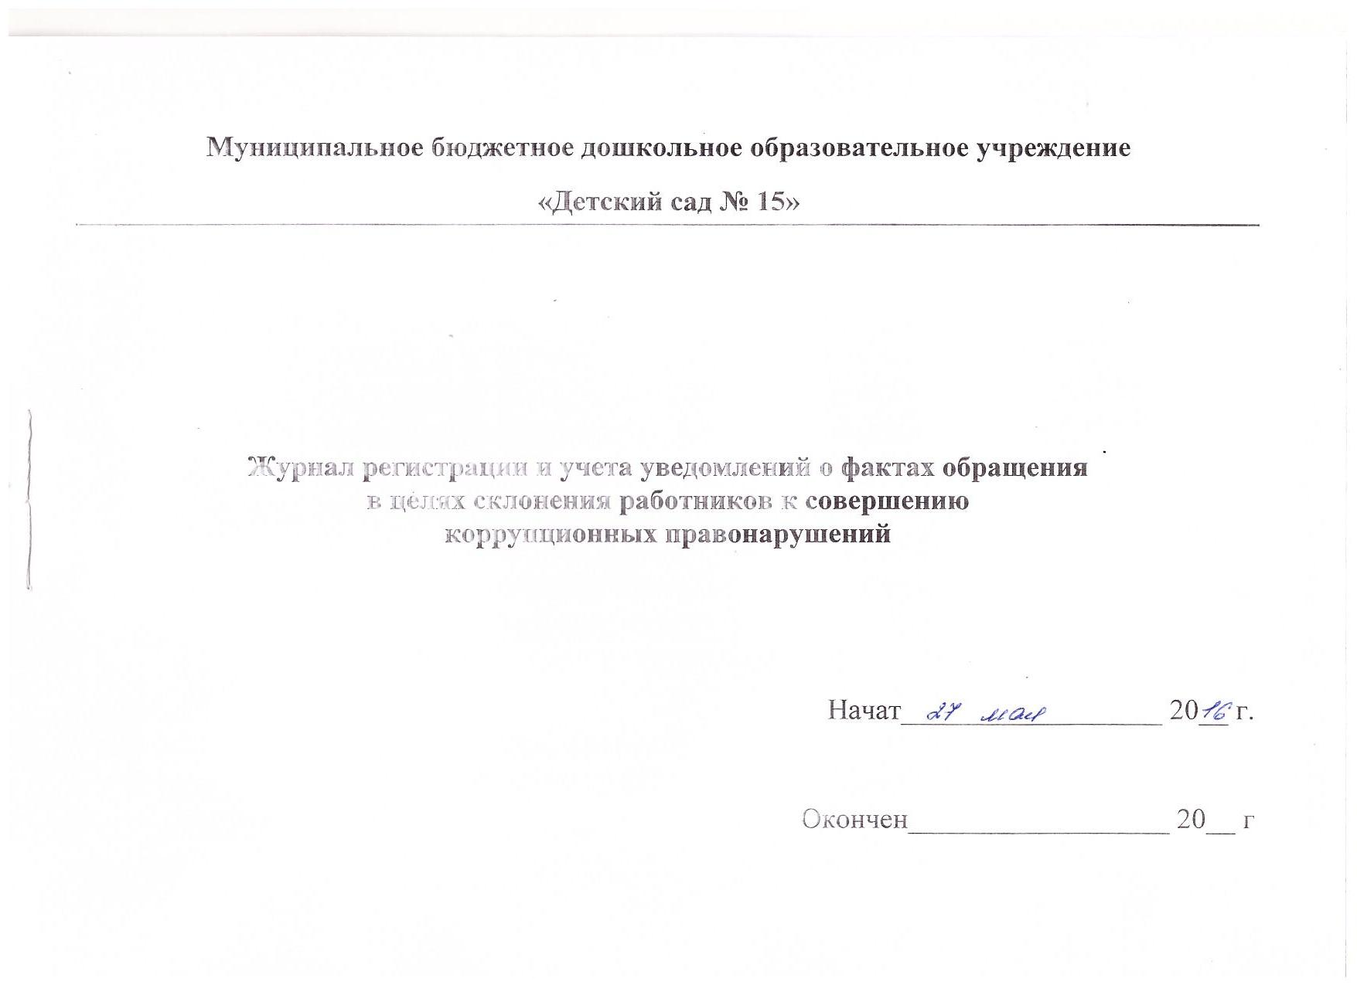Муниципальное бюджетное дошкольное образовательное учреждение
«Детский сад № 15»

Журнал регистрации и учета уведомлений о фактах обращения
в целях склонения работников к совершению
коррупционных правонарушений

Начат__________________ 20__ г.

Окончен__________________ 20__ г

№ п/п | Дата регистрации | Сведения об уведомителе | Дата и место обращения.  Краткое изложение обстоятельств дела | Решение о проведении проверки (дата, номер) | Решение, принятое по результатам проверки | Дата и исходящий номер направления материалов в органы прокуратуры | Примечание
1 | 2 | 3 | 4 | 5 | 6 | 7 | 8

